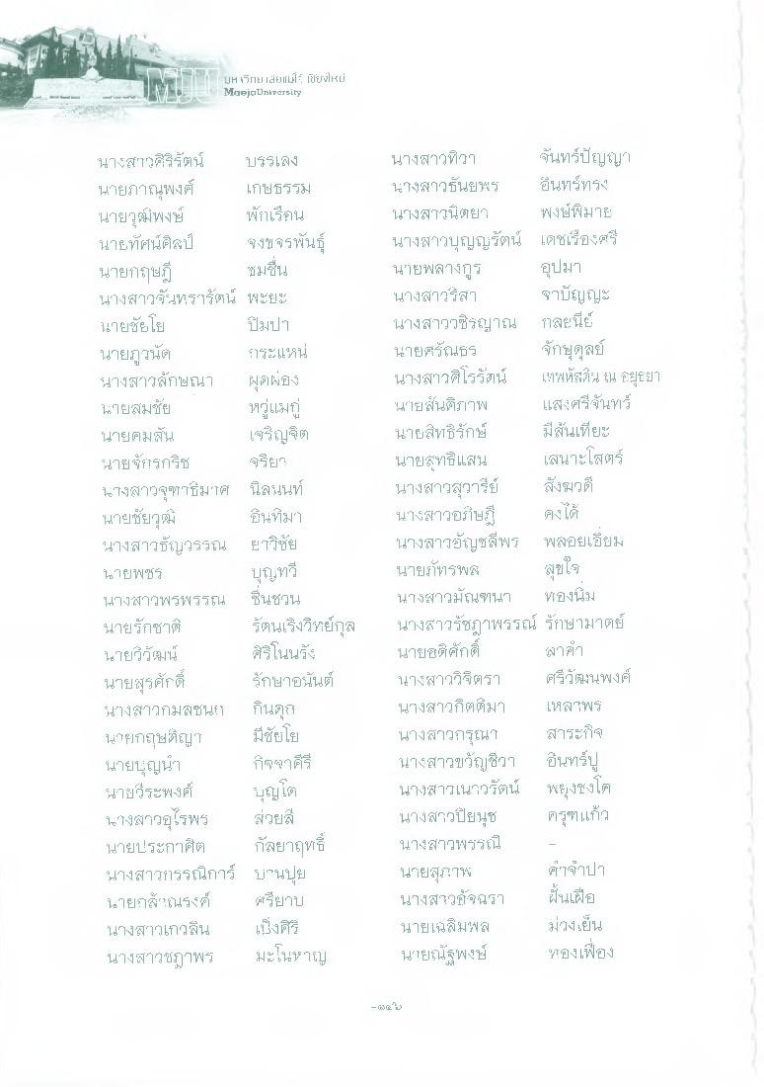
มH OTH #ยแฟ: เขียงไม่ Maejo University
นางสุ รีรัตน์ บรรเลง นายภาณุพงศ์ เกษธรรม นายวุฒิพงษ์ นักเรียน นายทัศน์ศิลป์ จึงขจรพันธ์ นายกฤษฎี "ชมชื่น นางสาวจันทรารัตน์ 14ะยะ นายชัยโย
ปีมปา นายภูวนัด กระแหน่ นางสาวลักษณา ผุดผ่อง นายสมชัย หรูแมภู่ นายคมสัน เจริญจิต นายจักรกริช จริยๆ นางสาวจุฑามาศ นิลนนท์ นายชัยวุฒิ ขึ้นที่มา นางสาวธัญวรรณ ยาวิชัย นายพชร
บุญทวี นางสาวพรพรรณ ชื่นชวน นายรักชาติ รัตนเริงวิทย์กุล นายวิวัฒน์ ศรีโนนรัง นายสุรศักดิ์ รักษายนั้นต์ นางสาวกมลชน กินตุส นายกฤษติญ
มีชัยโย นายบุญนๆ กิจสาคร นายวีระพงค์ บญโต นางสาวอุไรพร สวยดี นายประกาศิต กัลยาฤทธิ์ นางสาวกรรณิการ์ บานปย นายกส์ ณรงค์ ศรียาบ นางสาวเกวลิน เป็งศิริ นางสาวชฎาพร
มะโนหาญ
นางสาวทิวา จันทร์ปัญญา นางสาวธันยพร อินทร์ทรง นางสาวนิตยา พงษ์พิมาย นางสาวบุญญรัตน์ เดชเรื่องศรี นายพลางกูร อุปมา นางสาวสๆ จาบัญญะ นางสาววรญาณ กลยเนีย นายศรัณธร จักษุตุลย์ นางสาวศิโรรัตน์ เทพหัสดิน ณ อยุธยา นายสันติราพ แสงศรีจันทร์ นายสหธรักษ์ มีสันเทียะ นายสุทธิ์แสน เสนาะโสตร์ นางสาวสุวารีย์ สังฆวดี นางสาวอรษ คงได้ นางสาวอัญชลีพร พลอยเอี้ยม นายภัทรพล สุขใจ นางสาวมัณฑนา ทองนิ่ม นางสาวรัชฎาพรรณ์ รักษามาตย์ นายอดิศักดิ์ มาคา นางสาววิจิตรา ศรีวัฒนพงศ์ นางสาวกิตติมา เหลพร นางสาวกรุณา สาระกิจ นางสาวขวัญชีวา อื่นทร์ป นางสาวเนาวรัตน์ พยุงชงโค นางสาวปิยนุช ครุฑแก้ว นางสาวพรรณ นายสุภาพ
ศาจําปา นางสาวอัจฉรา ฝันเฟื่อ นายเฉลิมพล ม่วงเย็น นายณัฐพงษ์ ทองเฟื่อง

